SUPERINTENDENCIA NACIONAL DE ADMINISTRACIÓN TRIBUTARIA
INTENDENCIA DE LA ADUANA MARÍTIMA DEL CALLAO
Avenida Guardia Chalaca N° 149 Callao
NOTIFICACIÓN DE ACTOS ADMINISTRATIVOS

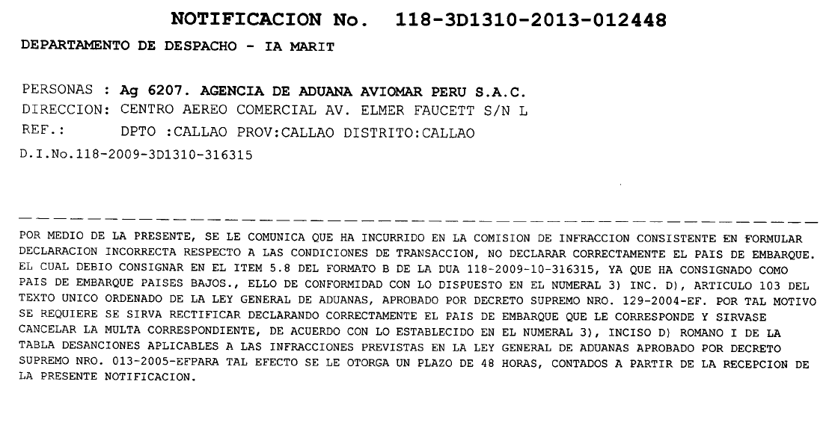
La Superintendencia Nacional de Aduanas y de Administración Tributaria de conformidad con lo dispuesto en el Artículo N° 104° Inciso e) del Texto Único Ordenado del Código Tributario aprobado con Decreto Supremo N° 133-2013-EF, pone de conocimiento de las personas naturales y/o jurídicas que se detallan a continuación, los Actos Administrativos, según sea el caso:

ELABORADO POR: CARLOS IVAN MONTALVO GONZALES

CALLAO, 06 DE NOVIEMBRE DE 2013

